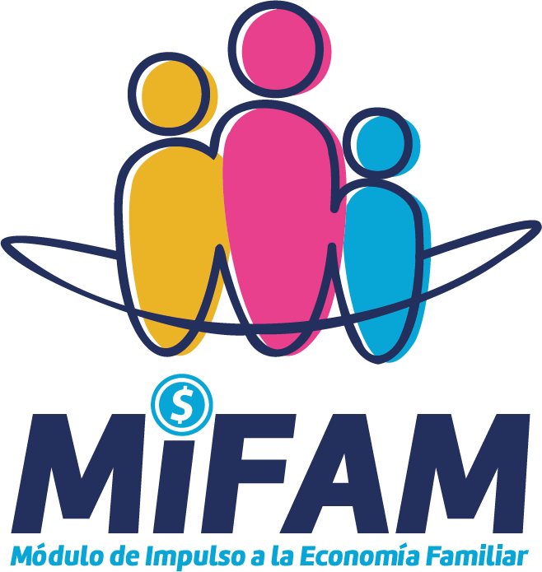

Módulos de Impulso a la Economía Familiar
Los Módulos de Impulso a la Economía Familiar son una iniciativa del Gobierno Municipal de Chihuahua diseñada para impulsar el desarrollo económico de las familias chihuahuenses a través de asesorías, capacitación y vinculación para el desarrollo de habilidades y capacidades que promuevan el autoempleo y el emprendimiento.

Objetivo
El objetivo principal de estos módulos es llevar programas de apoyo del gobierno municipal a zonas de atención prioritaria, donde se promueva la transformación de actividades económicas familiares en emprendimientos sólidos. Se busca que estas familias accedan a programas de apoyo, se desarrollen y se conviertan en micro o pequeñas empresas.

Ubicaciones
Actualmente, contamos con 5 módulos ubicados estratégicamente en diferentes partes de la ciudad para brindar atención cercana a quienes lo necesiten:

- MIFAM Punta Oriente
Ubicado en las instalaciones del CEDEFAM Punta Oriente
Calle Punta las Guardias esquina con Punta el Alamillo
Teléfono: (614) 548 5360

- MIFAM El Porvenir
Ubicado en las instalaciones del CEDEFAM el Porvenir
C. Mina los Reyes esquina con Av. Venceremos
Teléfono (614) 111 6635

- MIFAM Riberas del Sacramento
Ubicado en las Instalaciones del Centro Comunitario San Martin
C. Río Amur esquina con Río Paraná
Teléfono: (614) 344 5567

- MIFAM Dale
Ubicado en Centro Comunitario Dale
C. Trigésimo Sexta 3402
Teléfono: (614) 344 5567

- Unidad Vallarta
Ubicado en las instalaciones del CEDEFAM Unidad Vallarta
C. Manuel Gózales Cosío esquina con Kukulcán
Teléfono: (614) 216 0168

Servicios Ofrecidos
Dentro de estos módulos, ofrecemos una amplia gama de servicios para apoyar a las familias emprendedoras:

- Asesoría para el desarrollo de modelos de negocio.
- Vinculación para trámites y licencias.
- Capacitación en diversas áreas relevantes para el éxito empresarial.
- Y otros servicios de apoyo personalizado.

¿Cómo Beneficiarse?
Si eres vecino de la zona y tienes un negocio familiar, ¡nosotros podemos ayudarte! Nuestros módulos están diseñados para brindarte el apoyo necesario para aumentar tus ventas o incluso para la apertura de nuevos negocios. ¡Acércate a nosotros y juntos hagamos crecer tu emprendimiento!

En los Módulos de Impulso a la Economía Familiar, estamos comprometidos con el éxito de tu negocio. ¡Únete a nosotros y comienza a construir un futuro próspero para ti y tu familia!

